**Le Parc national de Yellowstone : comment concilier fréquentation et protection ?**

Adossé aux montagnes Rocheuses dans le Nord-Ouest des États-Unis et situé sur un haut plateau, le Parc national de Yellowstone est le plus ancien au monde (1872). Il est inscrit en 1978 sur la liste du patrimoine mondial de l’UNESCO. Depuis 2019, sa fréquentation annuelle atteint des records, portant le nombre de visiteurs à plus de 4 millions par an. Aujourd’hui, il est confronté à une pression touristique croissante.

- Présentez la mise en tourisme du Parc de Yellowstone et ses conséquences.

- Montrez, sous forme de schéma spatialisé, comment le Parc national de Yellowstone essaie de concilier la protection de son patrimoine avec des flux touristiques croissants.

# Liste des annexes

Document n°1 – Vue du Grand Prismatic Spring

Document n°2 – Parcs états-uniens dépassant 3 millions de visiteurs

Document n°3 – Statistiques de fréquentation du Parc

Document n°4 – carte des parcs nationaux américains et description de Yellowstone

Document n°5 – Le parc et ses conflits d’usage

Document n°6 – La mise en tourisme des parcs nationaux états-uniens

Document n°7 – Des expériences touristiques au Parc de Yellowstone

Document n°8 – Un circuit proposé par le voyagiste Terres lointaines

Document n°9 – Les nouveaux enjeux auxquels Yellowstone doit faire face

**Document 1 - Vue du Grand Prismatic Spring** (Lower Geyser Basin)

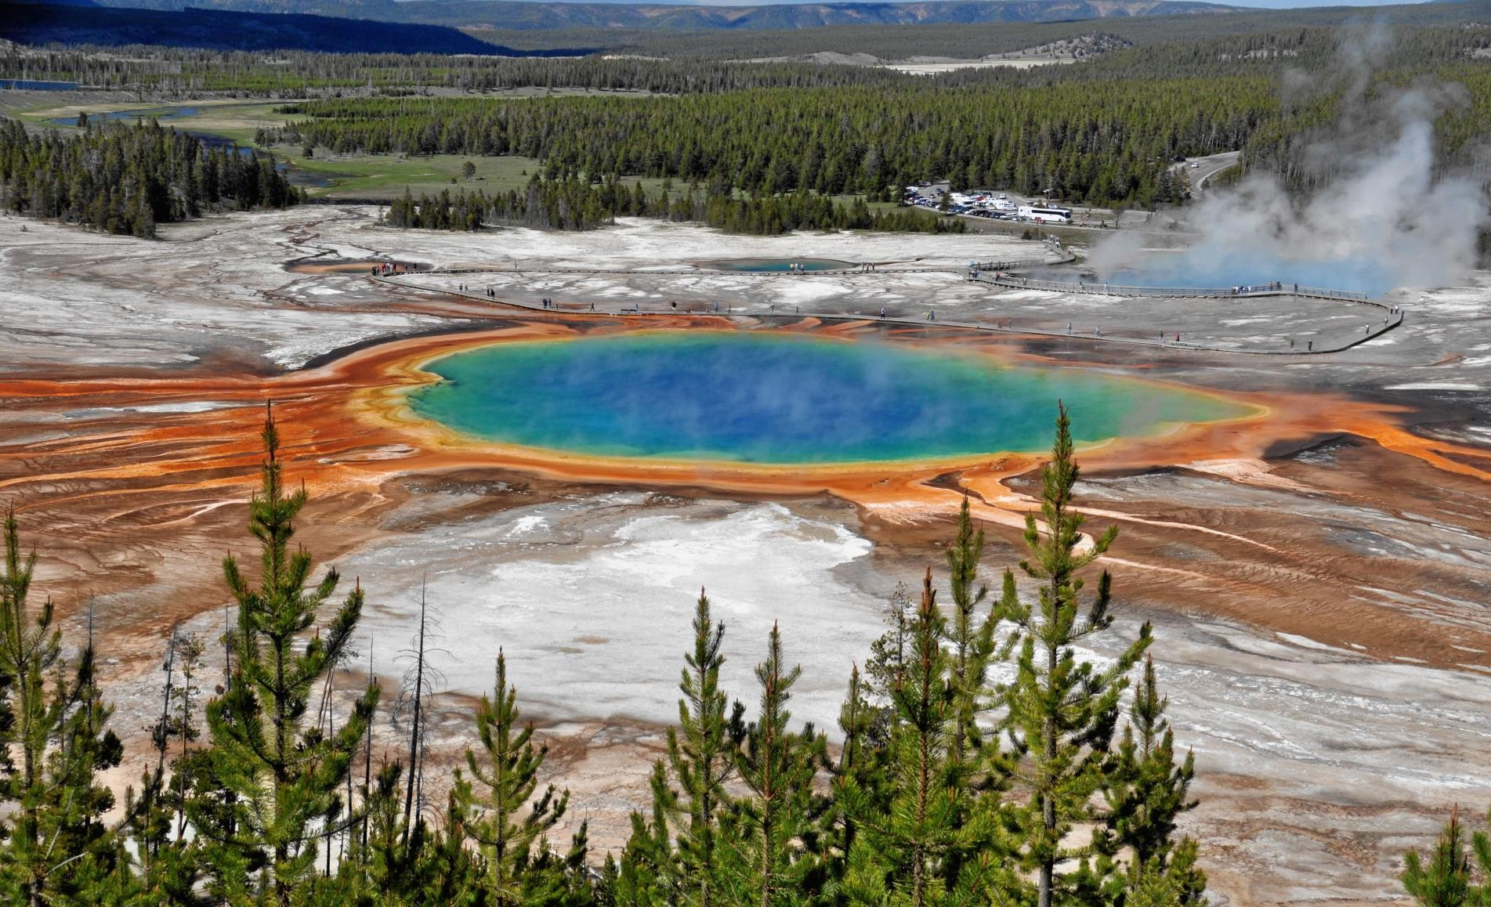

Photo prise le 5 juin 2013 par James St. John. Source : https://[www.flickr.com/photos/jsjgeology/14484826274/,](http://www.flickr.com/photos/jsjgeology/14484826274/) consulté le 28 juillet 2018.

2

**Document 2 – Fréquentation des parcs états-uniens dépassant 3 millions de visiteurs**

Source : US National Park Service

|  |  |  |  |
| --- | --- | --- | --- |
| **Parcs (en million de visiteurs)** | **2019** | **2021** | **2023** |
| Great Smoky Montains, Caroline du Nord | 12,5 | 14,1 | 13,3 |
| Zion, Utah | 4,5 | 5 | 4,6 |
| Yellowstone | 4 | 4,9 | 4,5 |
| Grand Canyon, Arizona | 6 | 4,5 | 4,7 |
| Rocky Mountain, Colorado | 4,7 | 4,4 | 4,1 |
| Yosemite, Californie | 4,4 | 3,3 | 3,8 |

**Document 3 - Statistiques de fréquentation du Parc**

|  |  |
| --- | --- |
| Provenance  visiteurs du Parc Yellowstone | |
| États-Uniens | 83 % |
| Étrangers | 17 % |

|  |  |
| --- | --- |
| Provenance visiteurs étrangers du Parc Yellowstone | |
| Européens | 49 % |
| Chinois | 34 % |
| Canadiens | 10 % |
| Autre | 7 % |

|  |  |
| --- | --- |
|  |  |
|  |  |

En 2023, 325,5 millions de personnes ont visité les 63 parcs nationaux américains. Des records de fréquentation ont été battus dans 20 parcs.

3

**Document 4 – carte des parcs nationaux américains**

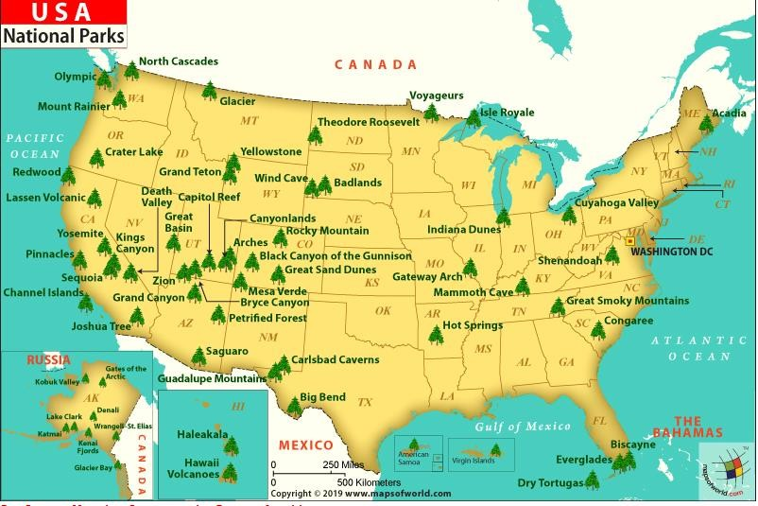

Le parc de Yellowstone est situé sur un haut plateau, à une moyenne de 2 400 mètres d'altitude, à cheval sur trois États (Idaho, Montana et Wyoming) mais la plus grande partie du parc se trouve au nord-ouest du Wyoming. Il recouvre une biodiversité fabuleuse : 1700 espèces natives d’arbres, de plantes et de lichens, 18 espèces de poissons, 311 espèces d’oiseaux. Le visiteur se promène à travers les lacs, les forêts et les canyons, ainsi que les 290 chutes d'eau.

Ici le spectacle est grandiose. La gigantesque caldeira de Yellowstone se trouve au centre du parc. L'activité géothermique contribue à la renommée du parc. Comme une fine lame, Yellowstone a été forgé dans le creuset des volcans, trempé dans les glaciers puis façonné par l’eau et le vent. Il y a plus d’un million d’années, une gigantesque explosion a ainsi créé un cratère de 40 km de diamètre sur 2 km de profondeur que l’on parcourt aujourd’hui au sein du parc. Ici, on côtoie les troupeaux de bisons dans les plaines herbeuses, on observe des ours noirs, des grizzlis, on peut apercevoir des loups et bien d’autres mammifères.

À cet endroit de la planète, la croûte terrestre est très fine, 3 à 5 km seulement, ce qui explique la manifestation de tant de phénomènes géothermiques : geysers (on en recense actuellement plus de 200 et le plus célèbre est le geyser Old Faithful), sources chaudes, mares de boue, concrétions calcaires, fumerolles… Il ne faut pas s’étonner que ce livre de géologie à ciel ouvert ait été nommé autrefois « la région où l’enfer déborde ».

Source Wikipédia

4

**Document 5 – Le parc de Yellowstone et ses conflits d’usage**

Source : L. Laslaz (dir.), *Atlas mondial des espaces protégés*, Autrement, 2012, p 41

*honey pots ou « pots à miel »* : sites touristiques très fréquentés.

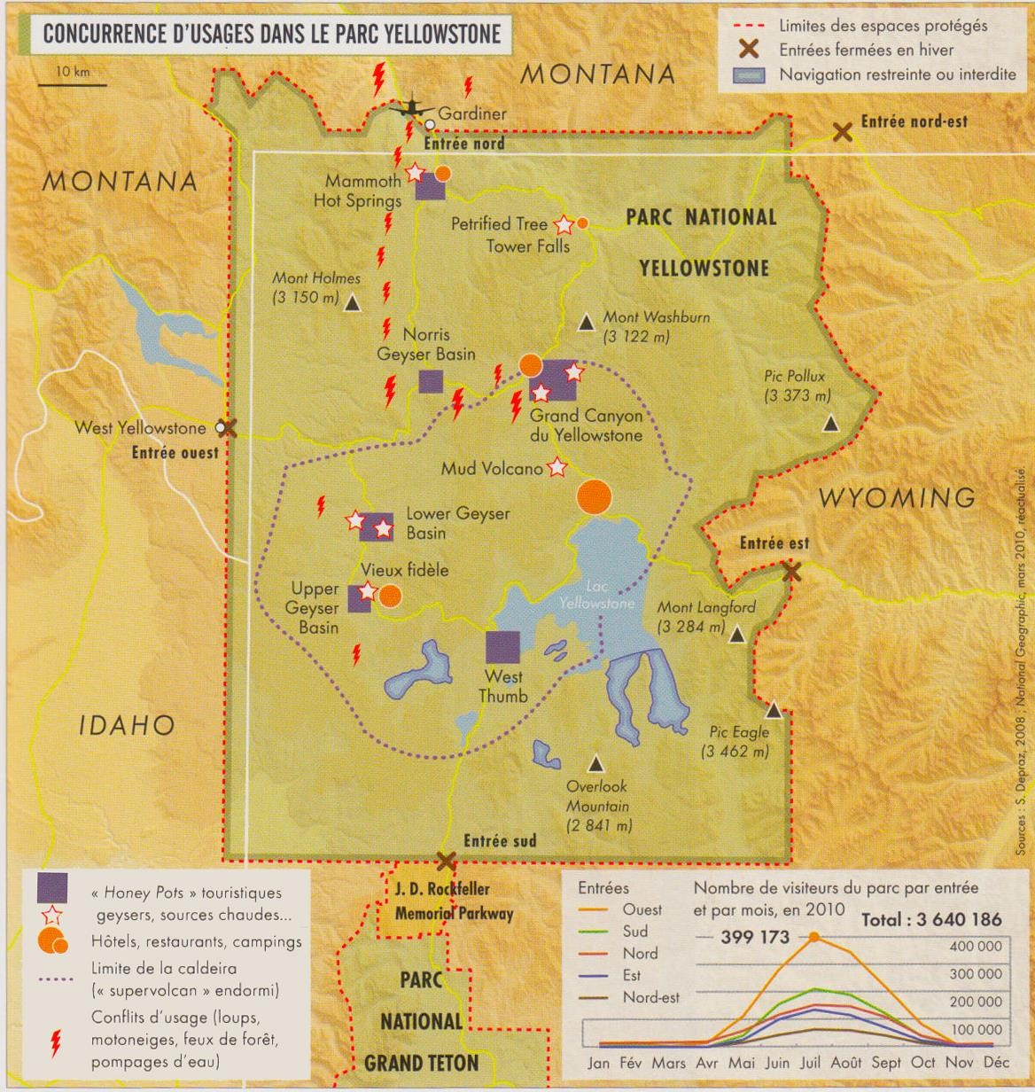

*

5

**Document 6 – La mise en tourisme des parcs nationaux états-uniens**

La protection (des parcs nationaux par le National Park Service) représente une véritable filière économique. Avec un budget annuel de 3,4 milliards de dollars en 2024, le *National Park Service* emploie un peu plus de 21 500 personnes – à quoi il faut ajouter 221 000 volontaires pour des emplois ponctuels – et attire au total 312 millions de visiteurs.

Sachant que les entrées dans les sites sont généralement payantes, avec par exemple 35 $ par véhicule à Yellowstone, et que le *National Park Service* propose également des concessions auprès de promoteurs touristiques privés, ce qui induit 25 000 emplois indirects et 800 millions de dollars de chiffre d’affaires annuel, l’impact des espaces protégés sur le territoire des États-Unis constitue une ressource économique importante. (…)

Les restrictions apportées aux visiteurs sont faibles, sauf dans les zones classées en *Wilderness Areas* : ainsi, dans Yellowstone, les interdictions d’accès concernent surtout la sécurité des visiteurs sur les sites géothermiques, mais on circule librement en voiture. On peut aussi fermer des portions de lac à la navigation à moteur ou empêcher l’accès à des zones soumises à un monitoring (1) scientifique temporaire. Cependant, la simple concentration des touristes dans un certain nombre de *honey pots*, ou « pots à miel », permet de libérer spontanément près de 95 % de la superficie des parcs de tout visiteur. Une mise en tourisme concentrée et la protection de la nature ne sont donc pas jugées incompatibles dans ces vastes superficies peu peuplées.

(1) une surveillance

Source : Samuel Depraz, Stéphane Héritier, « La nature et les parcs naturels en Amérique du Nord », *L'Information géographique*

**Document 7 - Des expériences touristiques au Parc de Yellowstone (extraits de blogs)**

**Document 7-a : sur leur blog, deux touristes donnent des conseils (avec photos) pour « réussir son Yellowstone ». (extraits)**

|  |  |
| --- | --- |
|  | Choisir la bonne période. (...) Pour éviter la foule, début juin et septembre sont de bons mois. Mais il commence à geler très tôt en septembre. Et on sait très bien que vous n’aurez peut-être pas d’autre choix que de venir en juillet ou en août.  Prévoir plusieurs jours. Traverser le Yellowstone en un jour, c’est une monumentale erreur. Mais il me semble bien que si vous êtes arrivés jusqu’ici, ce n’est pas pour passer cinq heures dans votre |

voiture à arpenter le bitume de la Grand Loop Road. Non, le Yellowstone, c’est au moins trois à quatre journées afin d’en découvrir tous les aspects sans faire des centaines de kilomètres.

Si vous logez à l’extérieur du parc, revenir à votre hôtel tous les soirs peut prendre un certain temps. En quatre jours, vous aurez le temps de visiter tous les secteurs du parc (les huit : Madison, Old Faithful, West Thumb, Lake Village, Canyon, Tower-Roosevelt, Mammoth et Norris) et de profiter de la plupart des points de vue.

Par exemple : Jour 1 : Madison, Old Faithful - Jour 2 : Norris, Mammoth - Jour 3 : West Thumb, Lake Village, Canyon - Jour 4 : Tower-Roosevelt (avec Lamar Valley)

Source : www.lostintheusa.fr, consulté le 09/08/2018

**Document 7-b : sur un forum, Manuel, un touriste, évoque sa stratégie**

(…) Je pense qu’il y a quand même un effet mouton dans la surfréquentation. La solution est de se rendre dans des lieux voisins un peu moins beaux mais toujours grandioses et du coup beaucoup plus magiques grâce à une fréquentation réduite. A savoir aussi que si on marche un peu, on est rapidement seul. J’ai fait en plein mois d’août une randonnée de 3h (Garnet Hill loop) au Yellowstone où je n’ai croisé absolument personne. (…) Les parcs nationaux sont bien plus fréquentés que des zones sauvages et voisines qui ne sont pas dans le parc. Donc voilà, je pense qu’il faut fouiner et ne pas faire le mouton. Sinon, on se retrouve à l’autre bout du monde dans une immensité de nature… mais agglutiné avec les touristes. D’après : https://let-us-go.net/ouest-americain-destination-declin/, posté le 26 décembre 2017 6

**Document 8 - Un circuit proposé par le voyagiste Terres lointaines**

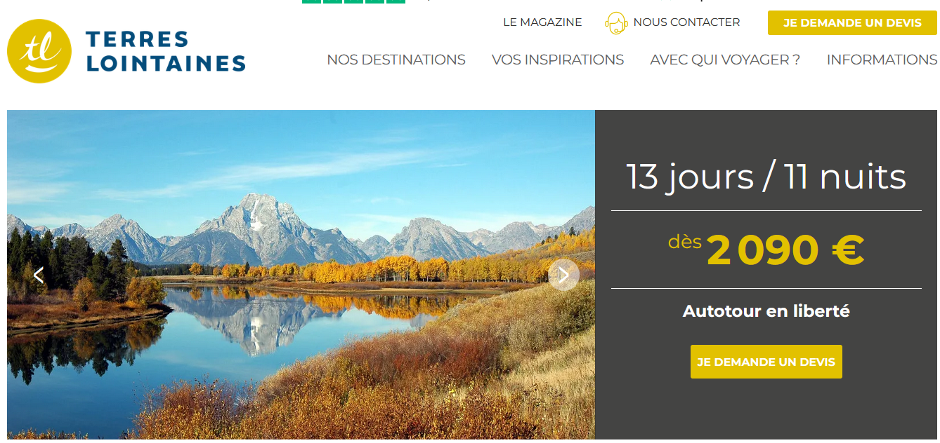

|  |  |
| --- | --- |
|  | Le prix comprend :  - les vols internationaux selon programme, sur compagnie régulière, en classe économique  - les taxes d’aéroport  - la location de la voiture selon programme  - un carnet de voyage personnalisé  - notre conciergerie Terres lointaines sur place  - l’assistance francophone de notre correspondant local et de Terres lointaines 24h/24 et 7j/7 |

7

**Document 9 – Les nouveaux enjeux auxquels Yellowstone doit faire face**

La croissance continue et non maîtrisée du nombre de visiteurs entraîne une tension accrue sur les infrastructures des parcs. La surfréquentation exerce une pression inquiétante sur l’environnement naturel, ce qui favorise la pollution, l’érosion des sols, et la détérioration des habitats naturels.

À tel point que les responsables du National Park Service ont été amenés à prendre des mesures radicales dans certains parcs qui sont particulièrement exposés. En clair, il a été mis en place un système de quotas par « réservation » afin de limiter la fréquentation dans les secteurs naturels les plus tendus (Yosemite, Arches National Park, Glacier National Park, etc.) ou un système de loterie (The Wave, Zion, etc.).

À Yellowstone, la surfréquentation provoque la saturation des aires de stationnement, une augmentation des embouteillages, une érosion des bords de route, un piétinement de la végétation, la dégradation des toilettes ouvertes au public, ainsi qu’une hausse du nombre d’accidents sur les routes du parc, et du nombre d’interventions des équipes de recherche et de secours. Or, le nombre d’employés du parc n’augmente pas autant que celui des visiteurs.

Les défis posés par ces hordes de touristes, notamment en été, et par l’évolution des pratiques des visiteurs poussent les acteurs du parc à étudier de nouvelles stratégies de gestion des flux s’appuyant sur la communication, la gestion du trafic routier avec des systèmes de navettes ou d’autres transports alternatifs ainsi que des systèmes de réservation (entrée dans le parc, parking, mais rien d’obligatoire pour l’instant) ou de limitation de durée sur place.

**Les effets du dérèglement climatique**

À Yellowstone et dans les autres parcs, le changement climatique a eu un impact notable, avec des températures plus élevées et des périodes de sécheresse prolongées, augmentant la vulnérabilité aux incendies de forêt. En 2021, par exemple, des incendies ont affecté certaines zones, bien que le parc soit principalement contrôlé pour éviter de trop grands sinistres.

En juin 2022, des inondations catastrophiques ont endommagé des infrastructures importantes du parc, y compris des routes et des ponts, provoquant la fermeture temporaire de certaines zones. Cela a nécessité des travaux de reconstruction et de restauration, mais a aussi mis en évidence les vulnérabilités du parc face aux événements climatiques extrêmes.

Source : différents sites internet

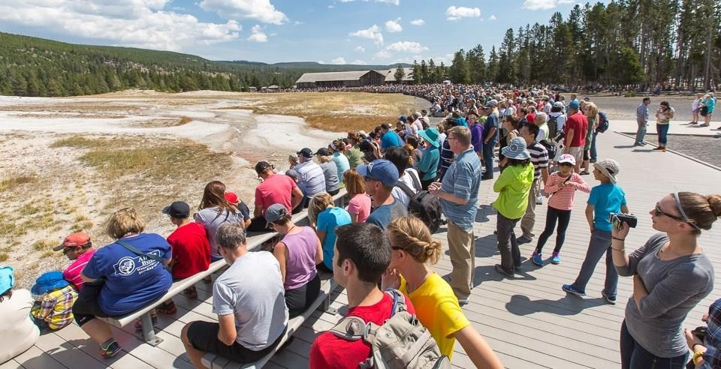

*Visiteurs attendant devant le geyser Old Faithful*

8

Schéma

9